MANUAL EXECUCIÓN ORZAMENTARIA – CONTABILIDADE DE INGRESOS

Versión 1
Data: 02/01/2019

1.-Acceso
Para acceder ao módulo de execución orzamentaria é preciso acceder ao M.U.S. dentro da secretaría virtual. No marxe esquerdo aparecen detallados todos os módulos do programa informático e seleccionarase o de EXECUCIÓN ORZAMENTARIA.

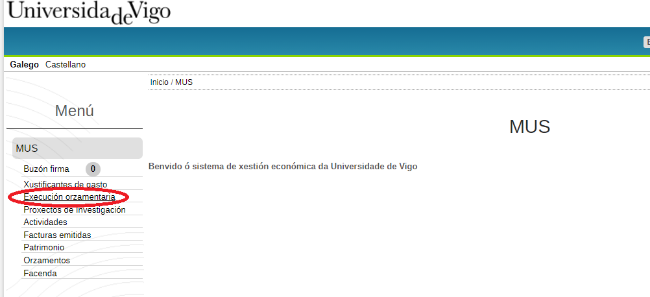

Premendo neste apartado o programa mostrará todos os iconos do MUS a través dos cales poderanse realizar operacións con implicación orzamentaria ou xestión de terceiros, e seleccionarase Contabilidade de ingresos.

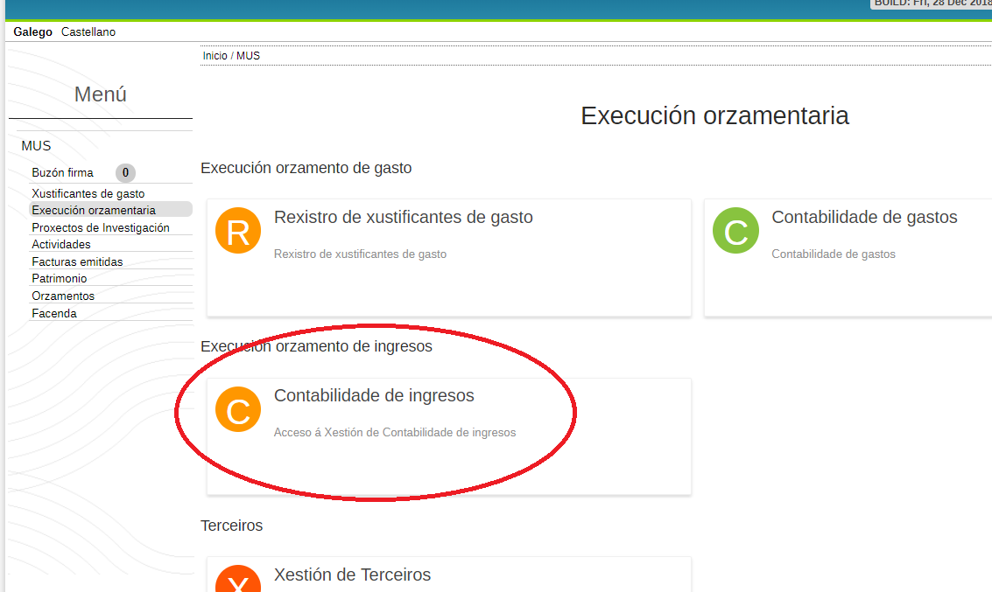

2.-Usuarios
Hai que ter en conta que o M.U.S. non funciona como o antigo Xesticonta, no que ao inicio de cada sesión había que seleccionar o grupo de traballo co que se quería operar.
No M.U.S. a propia aplicación detecta os grupos de traballo no que o usuario que accede ten permisos, e carga toda a información asociada aos grupos de traballo para que o usuario non teña que saír e entrar en cada grupo de traballo á hora de realizar operacións.

3.-Contabilidade de ingresos
Para acceder á contabilidade de ingresos hai que premer no botón correspondente e aparece o menú completo da contabilidade de ingresos:
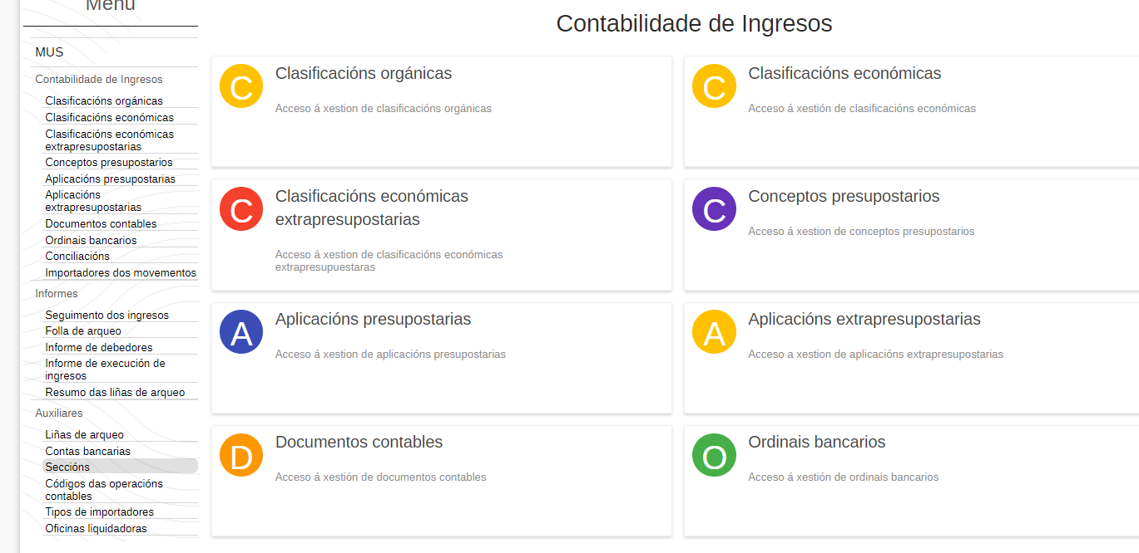

4.-Clasificacións orgánicas de ingreso
Premendo na opción de Clasificacións orgánicas o programa mostra todas as orgánicas que existen para a Universidade de Vigo.
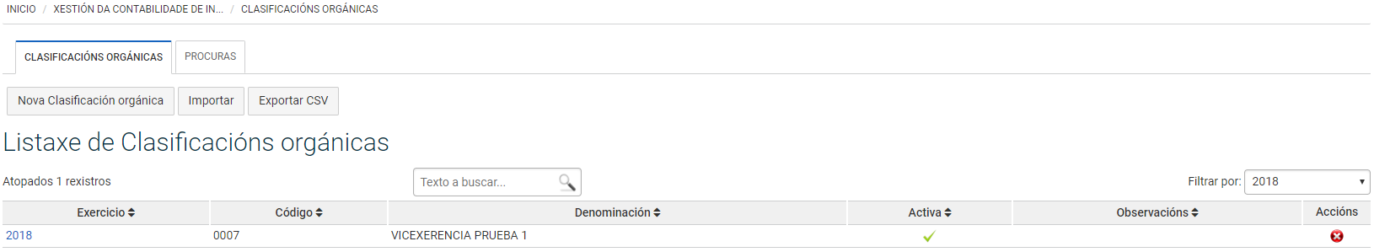

Inicialmente a Universidade traballa unicamente cunha orgánica a nivel de ingresos que é a 07 para que coincida coa orgánica configurada no SIC.
Para dar de alta unha nova orgánica habería que premer en Nova Clasificación Orgánica (a maiores o programa permite importar as orgánicas de outros exercicios económicos da Universidade).

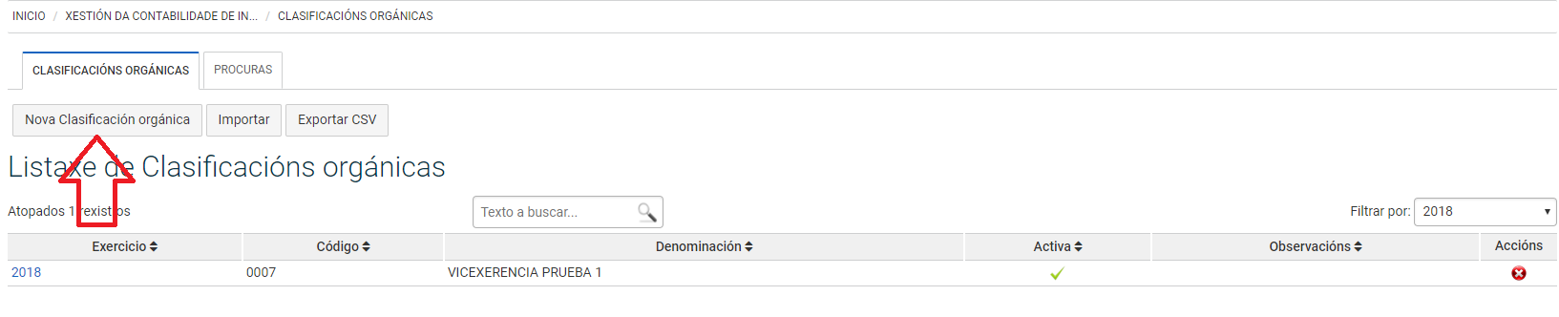
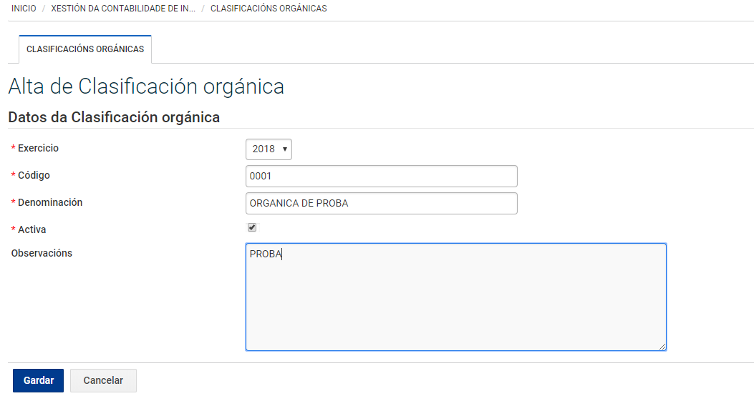
Hai que indicar o código, a denominación e si estará activa no exercicio en cuestión. Activa indicará que se poden facer contra a mesma aplicacións orzamentarias.
Unha vez creada, aparece a pestaña habitual de adxuntos por si se quere incluir algunha documentación (exemplo a creación dunha orgánica pola firma dun convenio podería permitir subir no adxunto o convenio).
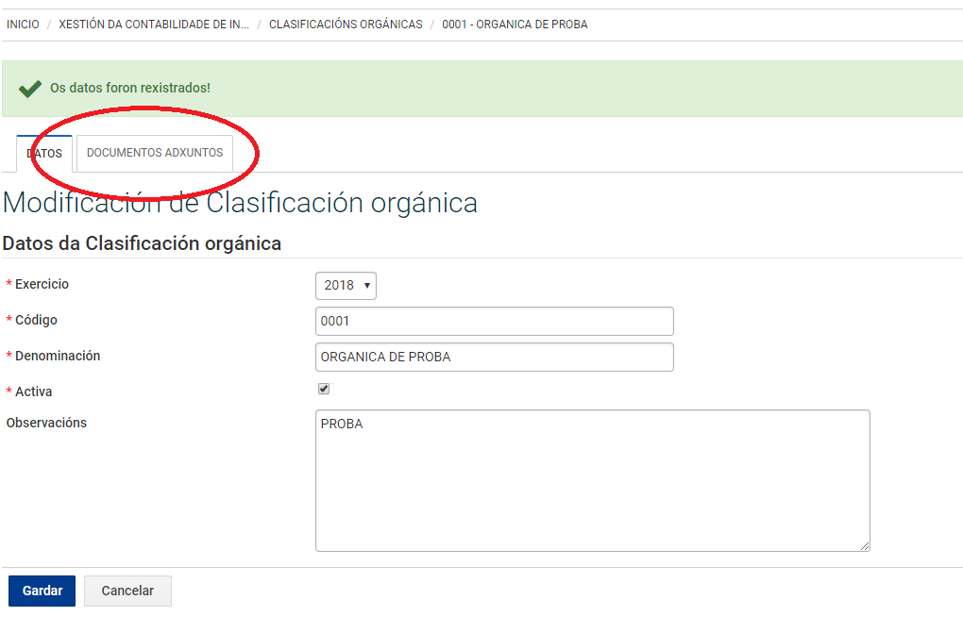

5.-Clasificacións económicas de ingreso
Premendo na opción de Clasificacións funcionais o programa mostra todas as económicas de ingreso que existen para a Universidade de Vigo.
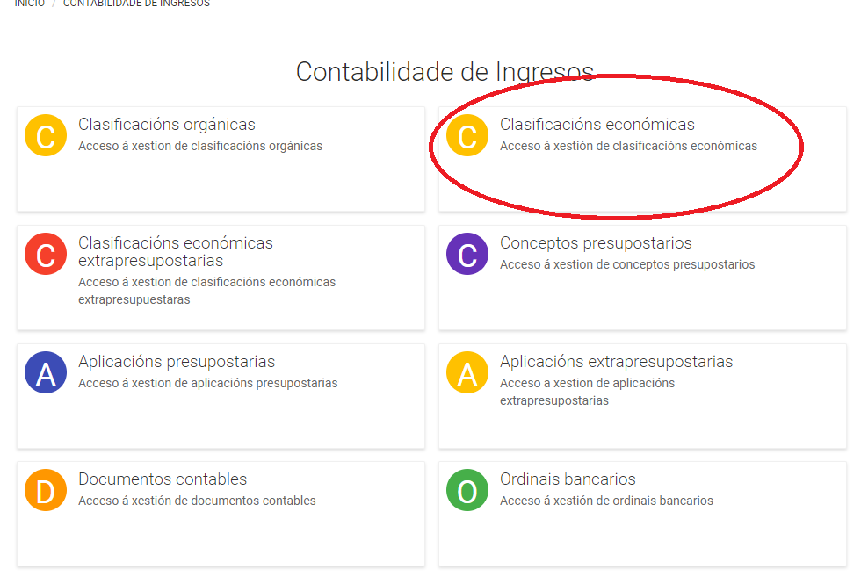

Para dar de alta unha nova clasificación económica pódese importar algunha doutro exercicio ou crear unha nova:
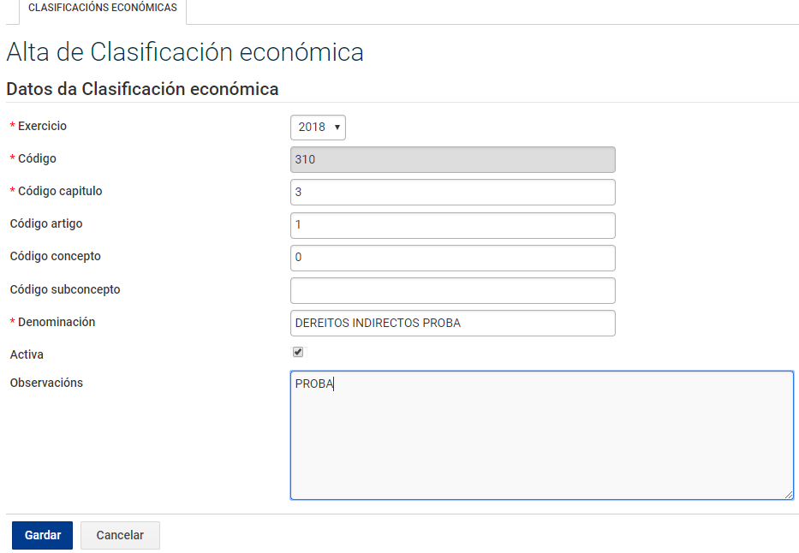

Ao pinchar en gardar aparecerá tamén a pestaña de adxuntos.
6.-Clasificacións económicas extraorzamentarias de ingreso
Premendo na opción de Clasificacións extraorzamentarias de ingreso o programa mostra todas as clasificacións económicas que non teñen implicación orzamentaria de ingreso que existen para a Universidade de Vigo.
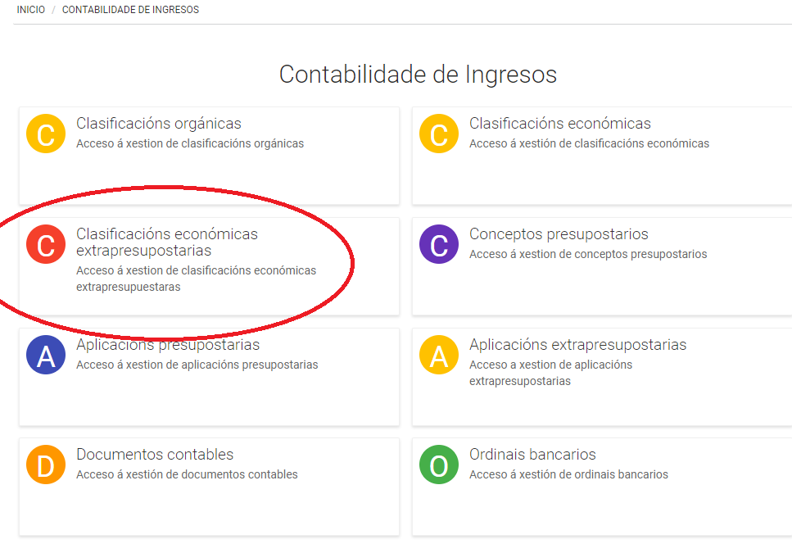

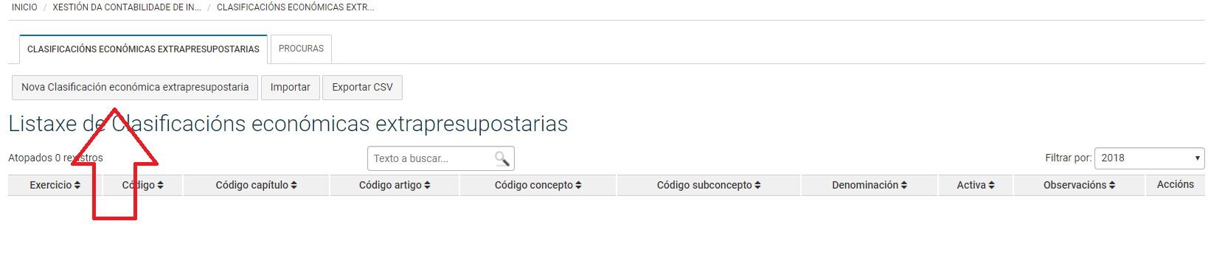

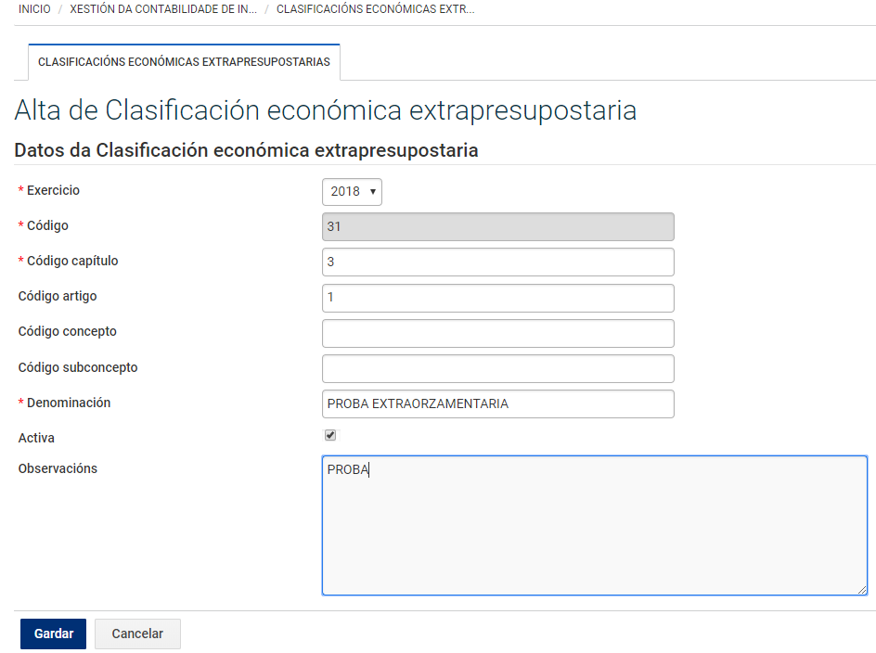

7.-Conceptos orzamentarios de ingreso
Premendo na opción de Conceptos orzamentarios de ingreso o programa mostra todas os conceptos de ingreso que existen para a Universidade de Vigo e permite a creación de novos conceptos.
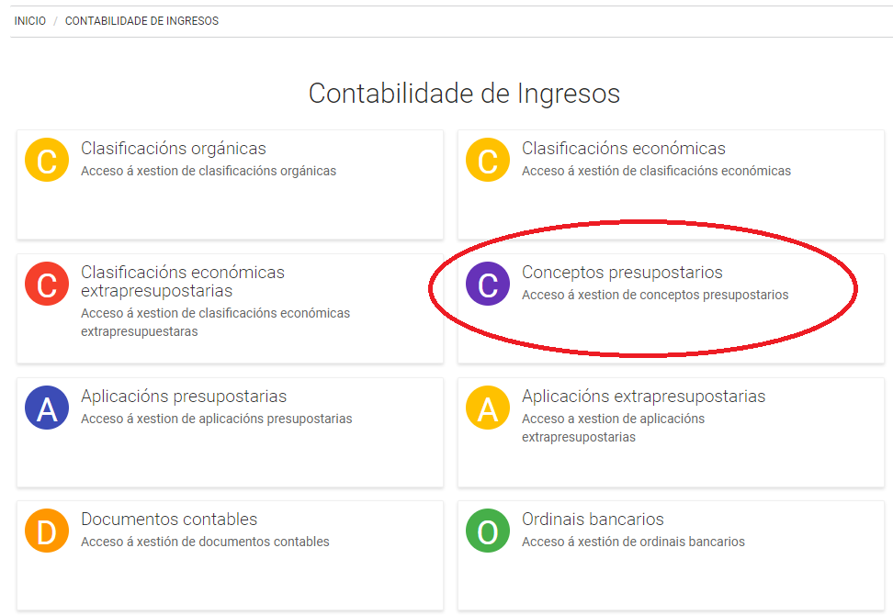
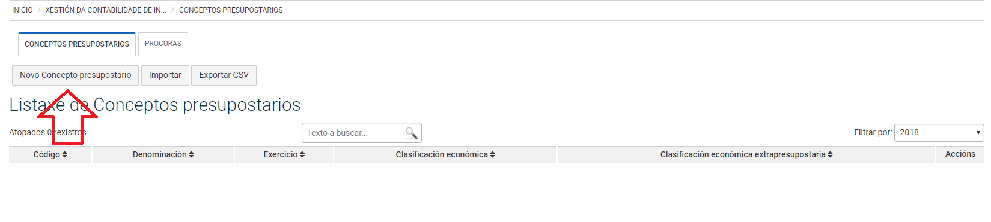
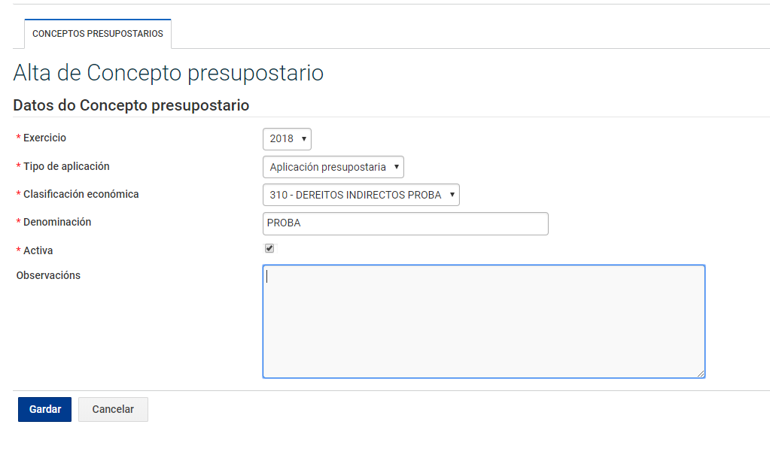

8.-Aplicacións orzamentarios de ingreso
Premendo na opción de Aplicacións orzamentarios de ingreso o programa mostra todas as Aplicacións orzamentarias de ingreso que existen para a Universidade de Vigo e permite a creación de novas aplicacións a partir das orgánicas e conceptos económicos creados previamente.

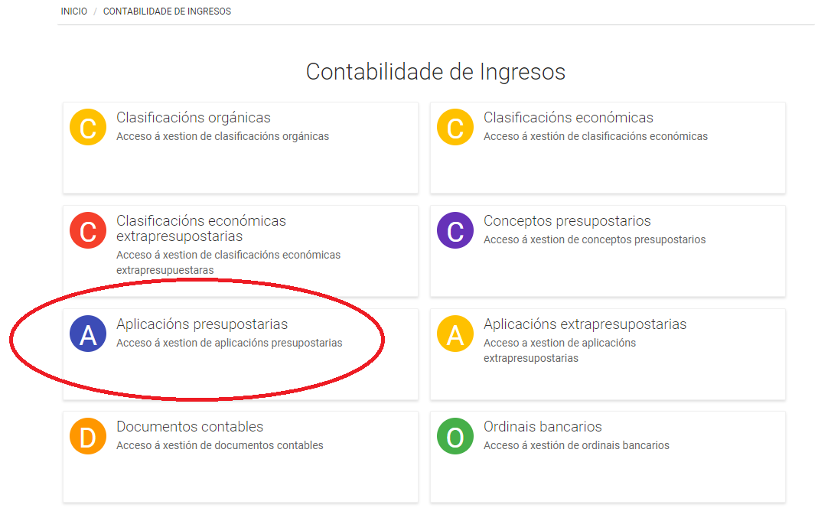
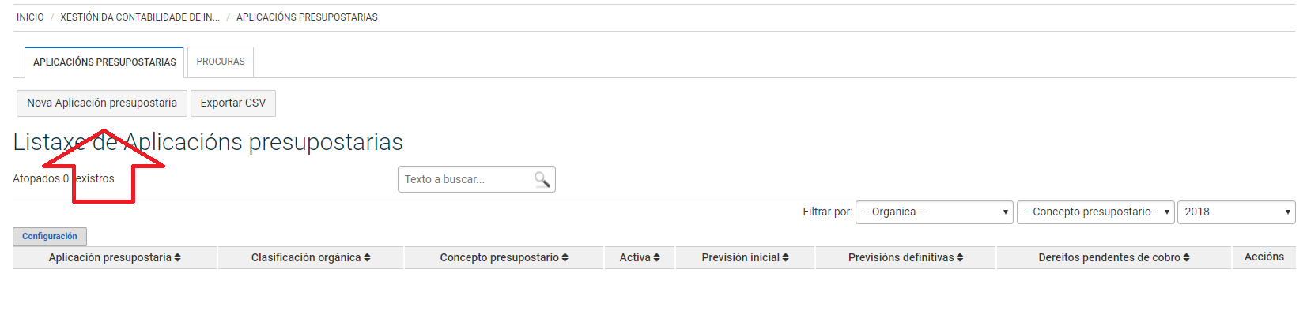
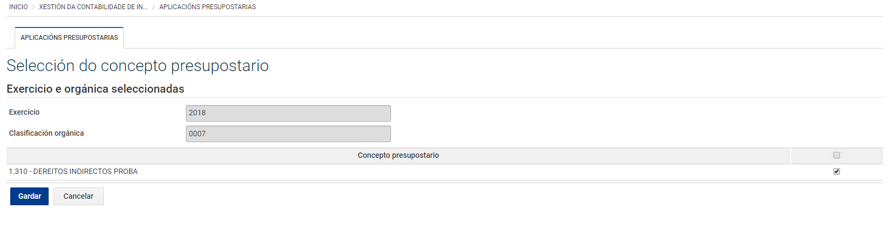
Unha vez creadas aparecen no resumo e poderanse configurar as columnas a visualizar na pantalla:

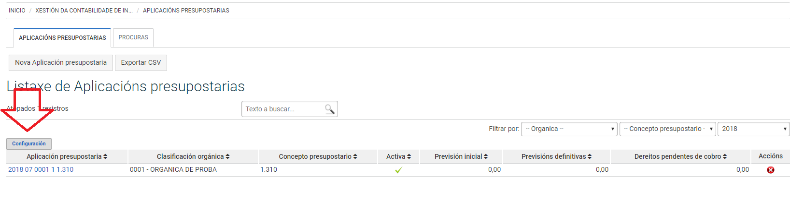
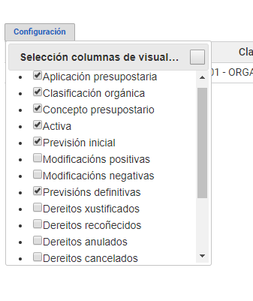
9.-Aplicacións extraorzamentarios de ingreso
Premendo na opción de Aplicacións extraorzamentarios de ingreso o programa mostra todas as Aplicacións extraorzamentarias de ingreso que existen para a Universidade de Vigo e permite a creación de novas aplicacións a partir das orgánicas e conceptos económicos creados previamente.
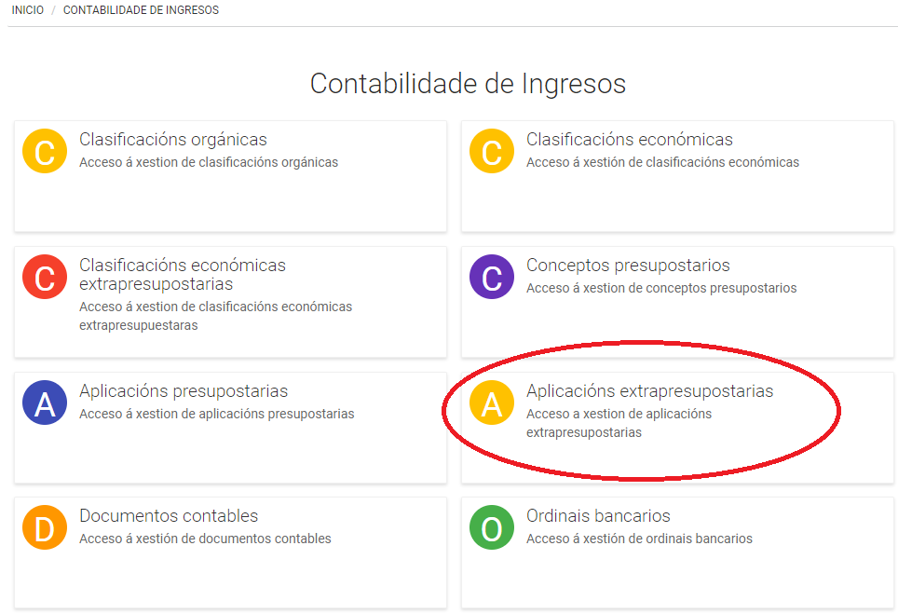
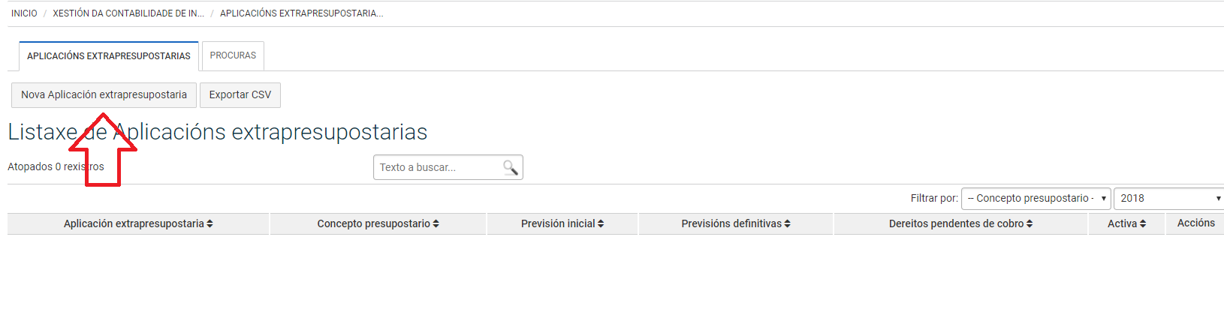O programa mostrará os conceptos extraorzamentarios non utilizados anteriormente para a creación de aplicacións extraorzamentarias:
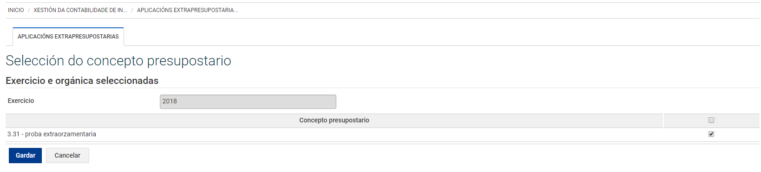
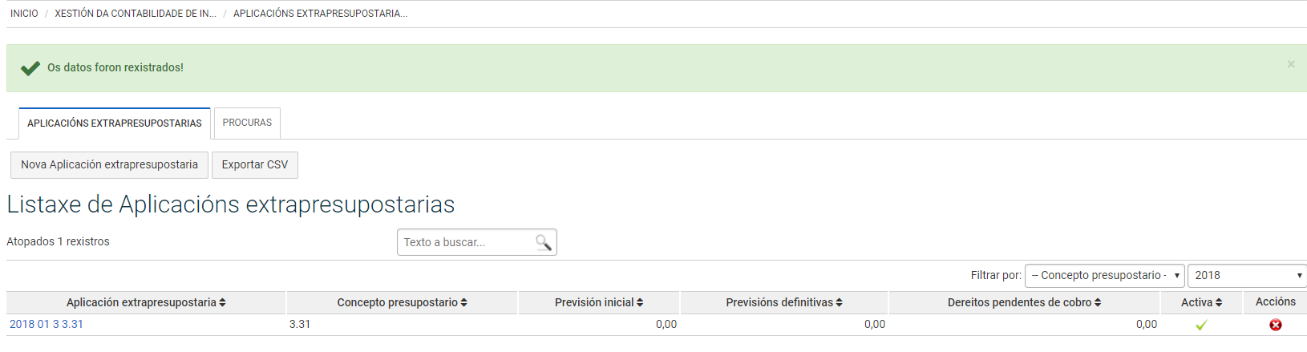

10.-Documentos contables de ingreso
Para a elaboración e contabilización de documentos contables de ingreso é preciso seleccionar o icono de Documentos contables:
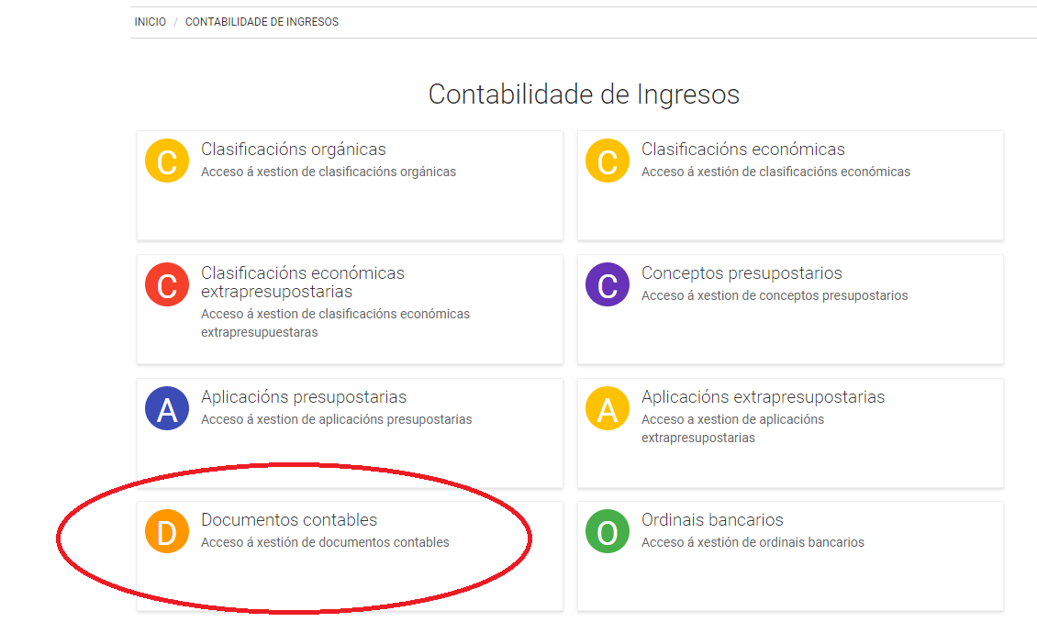

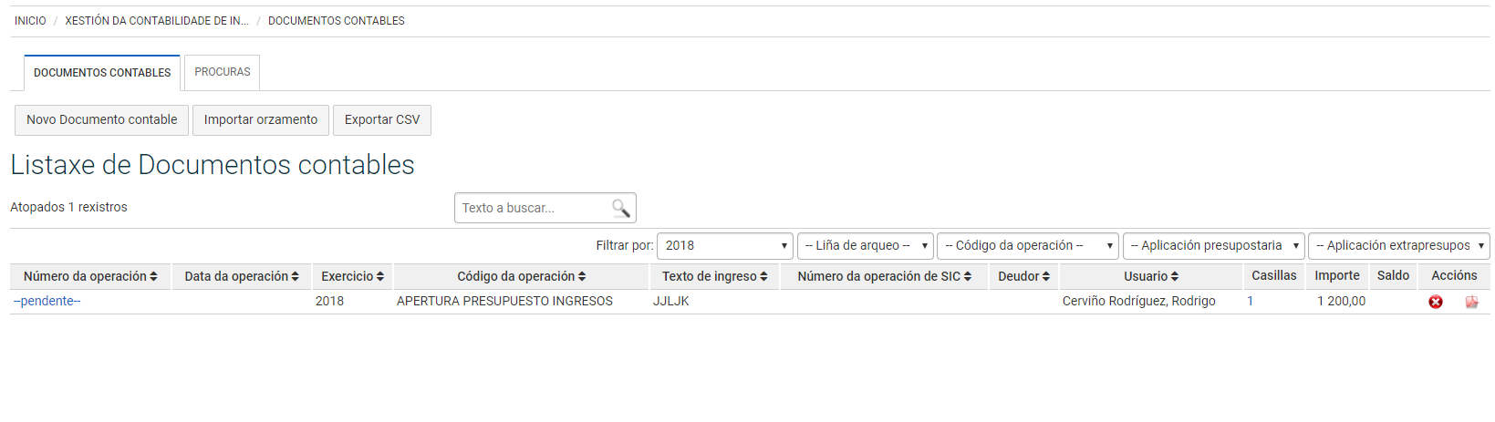
O programa mostrará todos os documentos contables ordeados do máis recente ao máis antigo. Poderanse filtrar por:
-Exercicio económico.
-Liña de arqueo
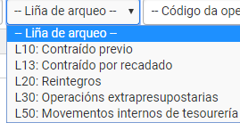
-Código da operación
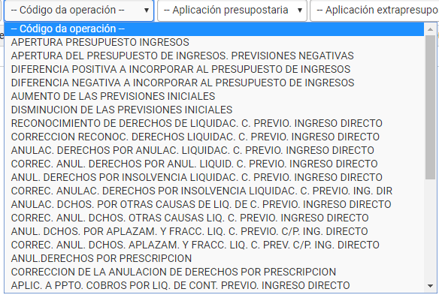
-Aplicación orzamentaria
-Aplicación extraorzamentaria

Ademais o programa mostrará todos os documentos contables de ingreso indicando os seguintes campos:
-Número de operación
-Data de operación
-Exercicio
-Código da operación
-Texto de ingreso
-Número da operación en SIC
-Deudor (cando exista)
-Usuario que realizou o documento contable
-Casillas
-Importe
-Saldo
-Accións: para descargar o PDF xerado ou borrar o borrador do documento antes da creación.

Para crear un documento contable de ingreso hai que pinchar en Novo documento contable:

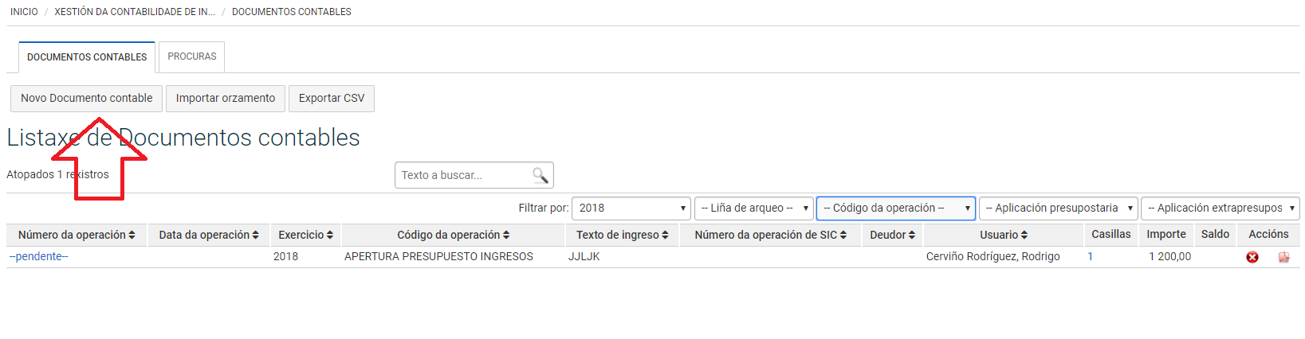
No primeiro paso terase que elixir o código de operación a realizar:
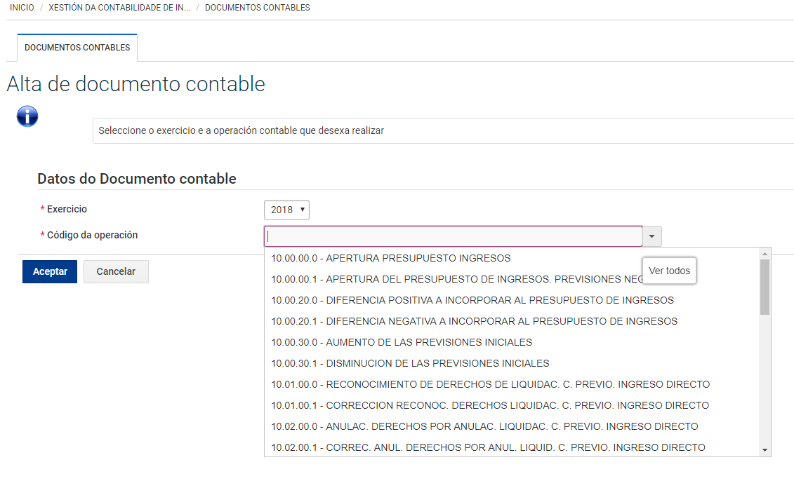

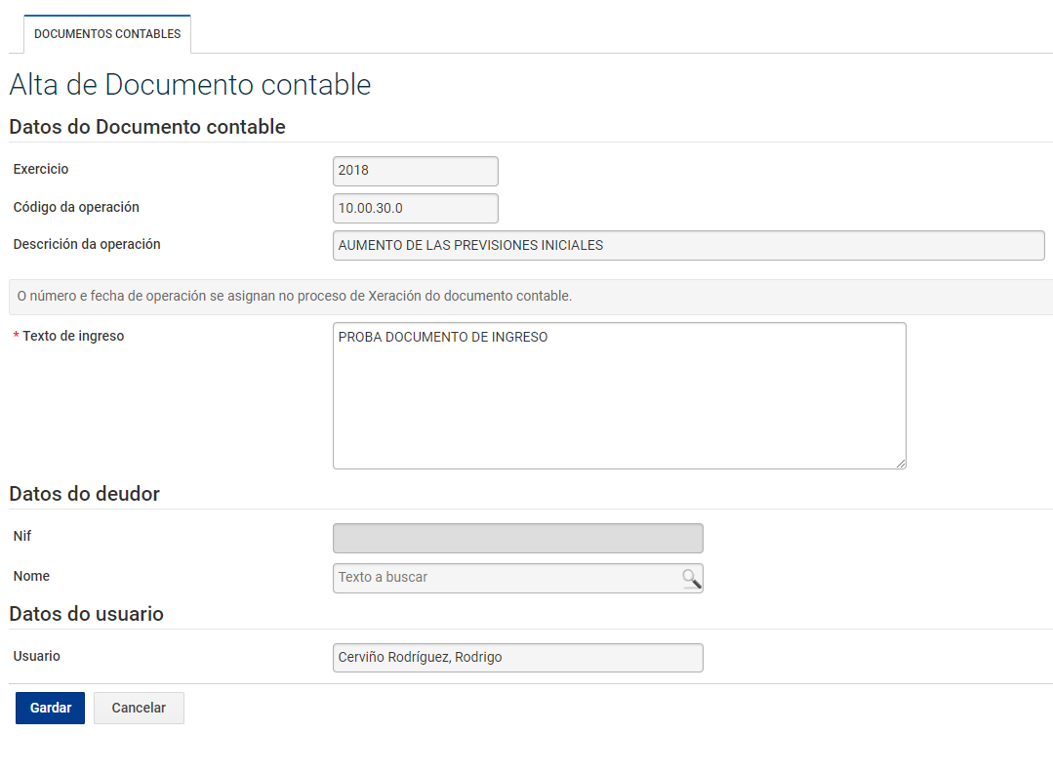
Ao pinchar en gardar xa aparecen as pestañas de casillas e adxuntos.
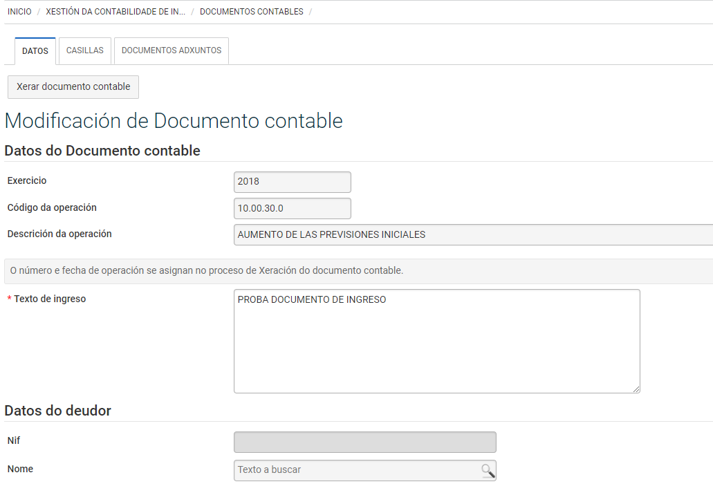

Hai que ir a pestaña de casillas para añadir os datos precisos do documento contable:

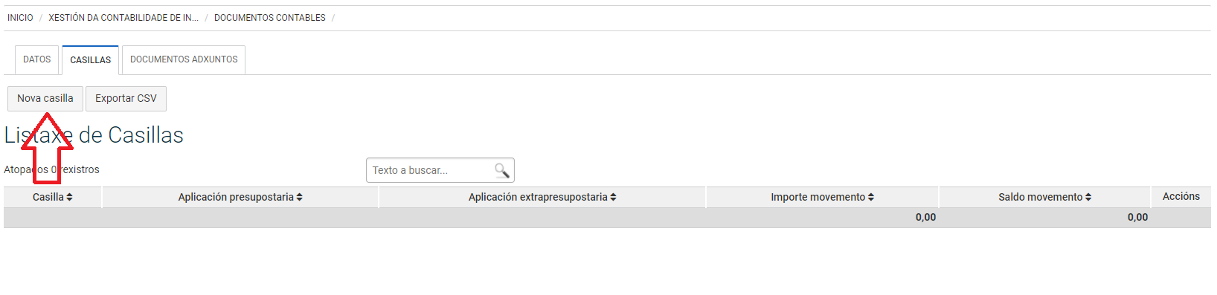
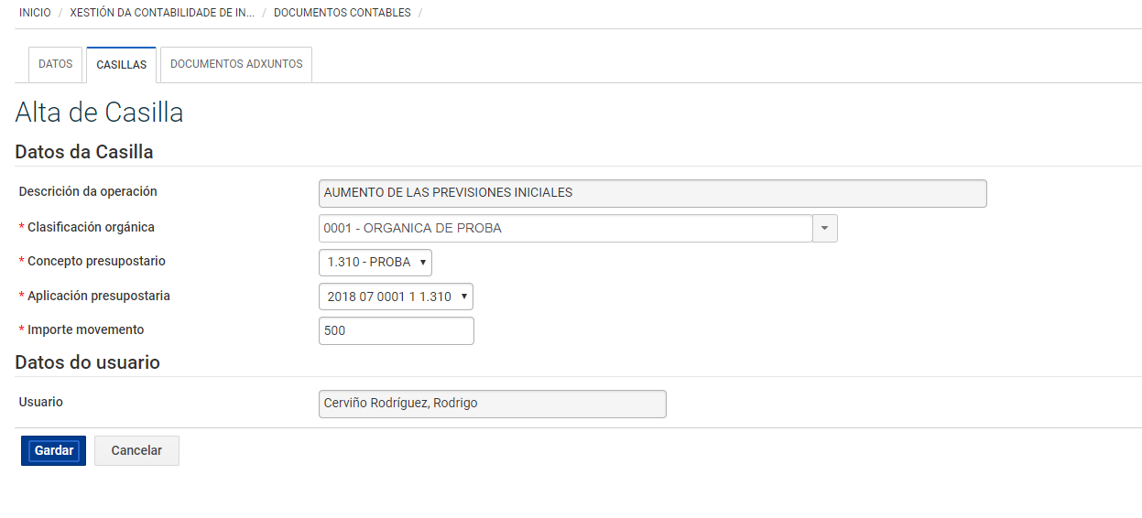
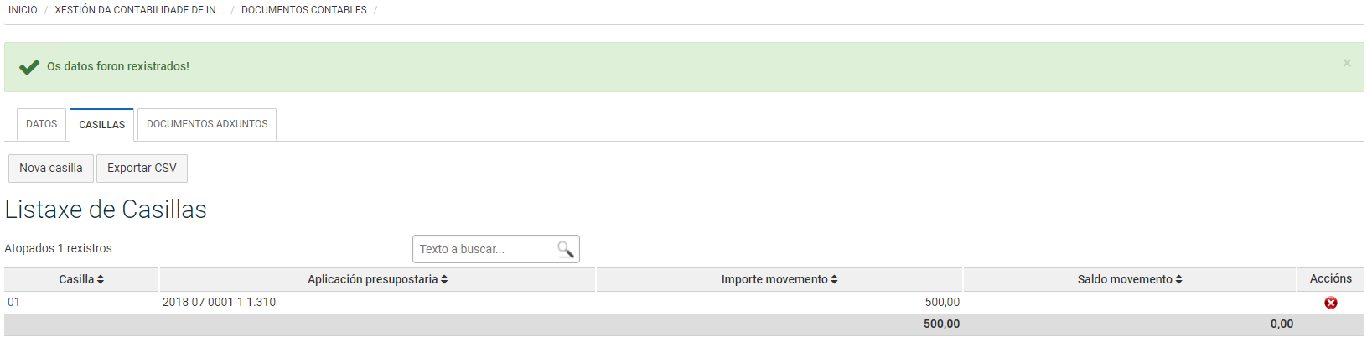
Para finalizar o documento contable de ingreso e xerar o documento hai que ir a pestaña de Datos e premer en Xerar documento contable:
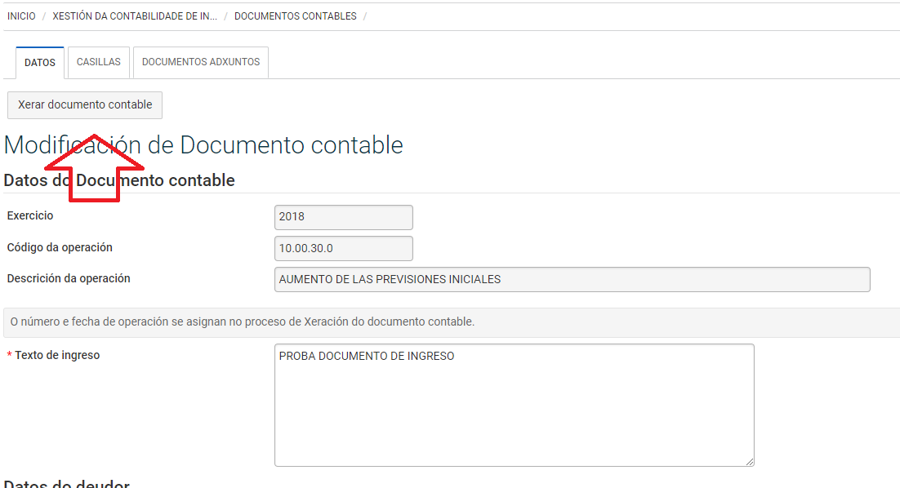

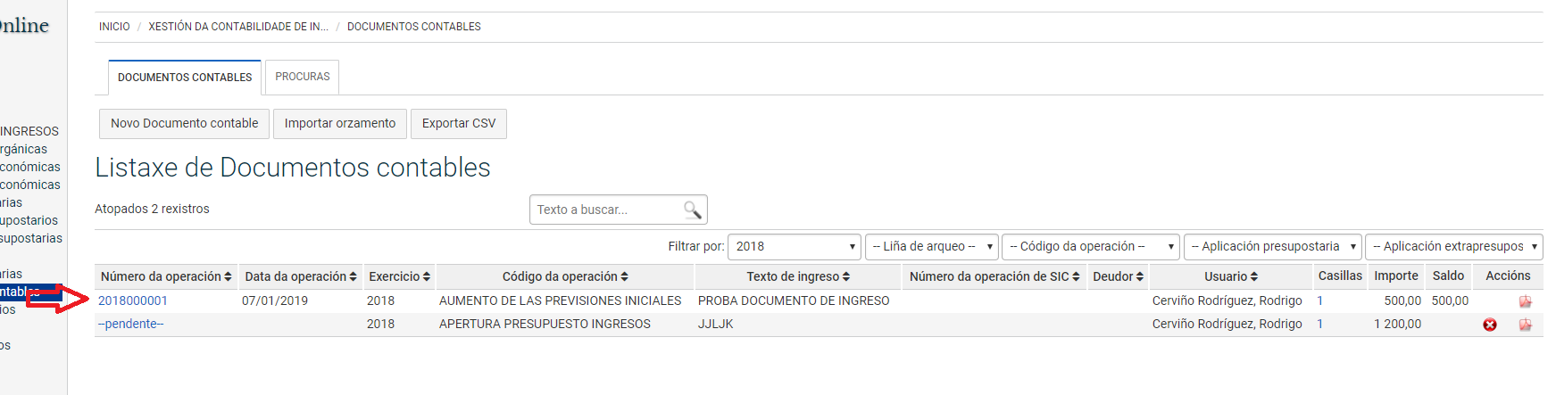
Unha vez xerado, pódese descargar o PDF ou realizar outras operacións entrando no documento contable:
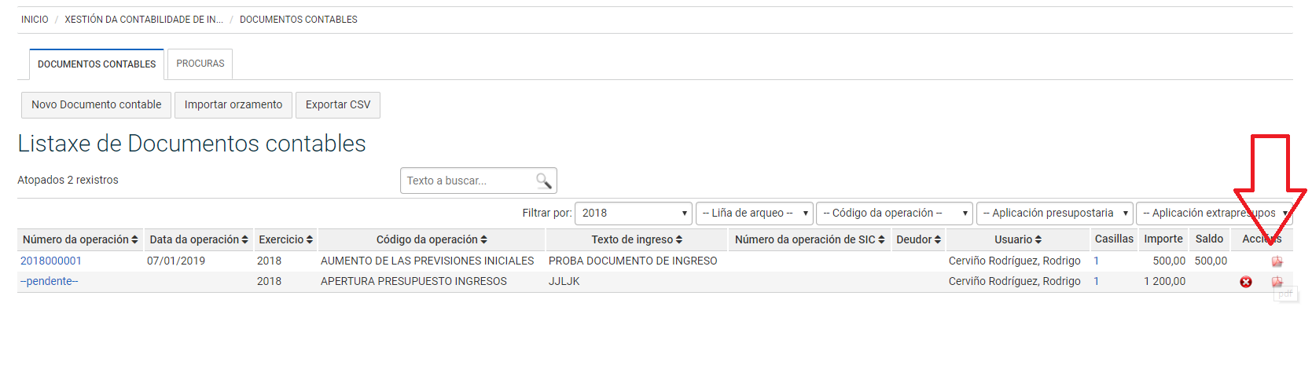
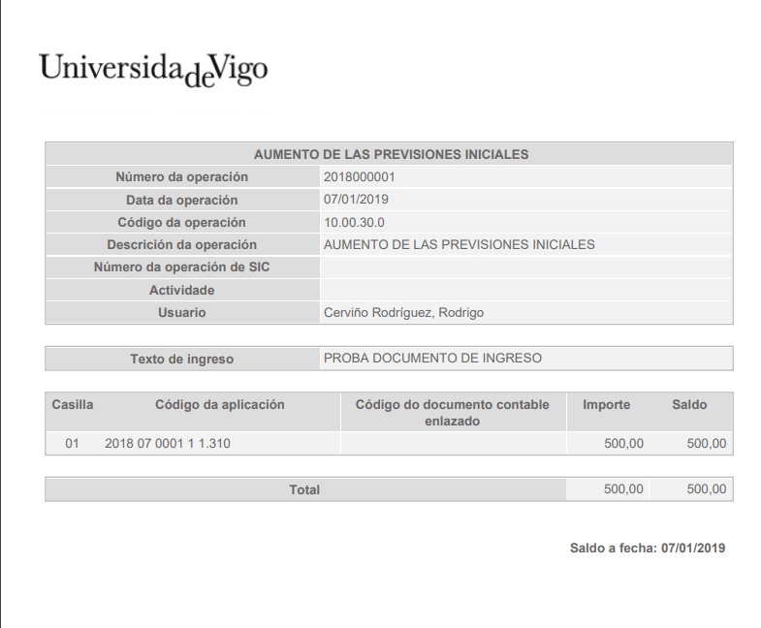
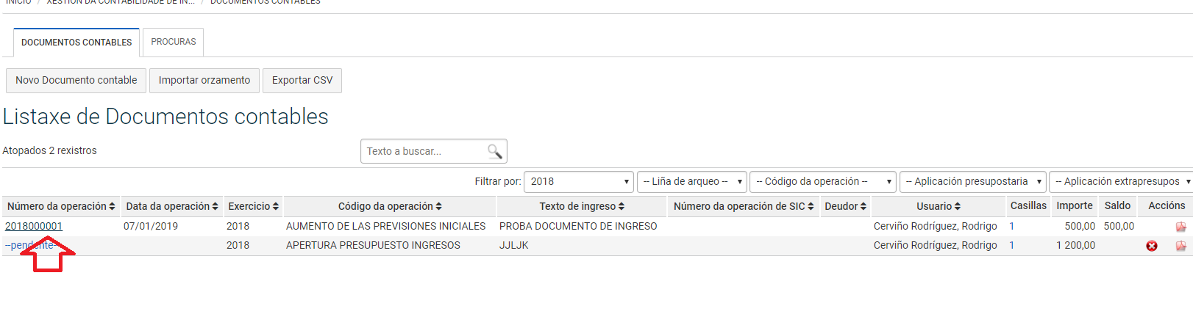
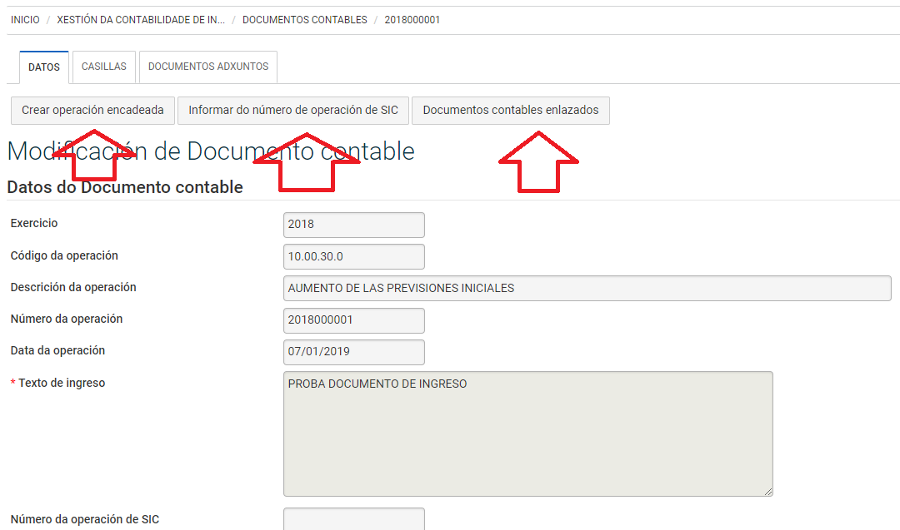

11.-Conciliacións
O MUS ten unha ferramenta para facilitar a conciliación das contas correntes bancarias coa contabilidade orzamentaria de ingresos e gastos. Para elo débese acceder ao icono CONCILIACIÓNS
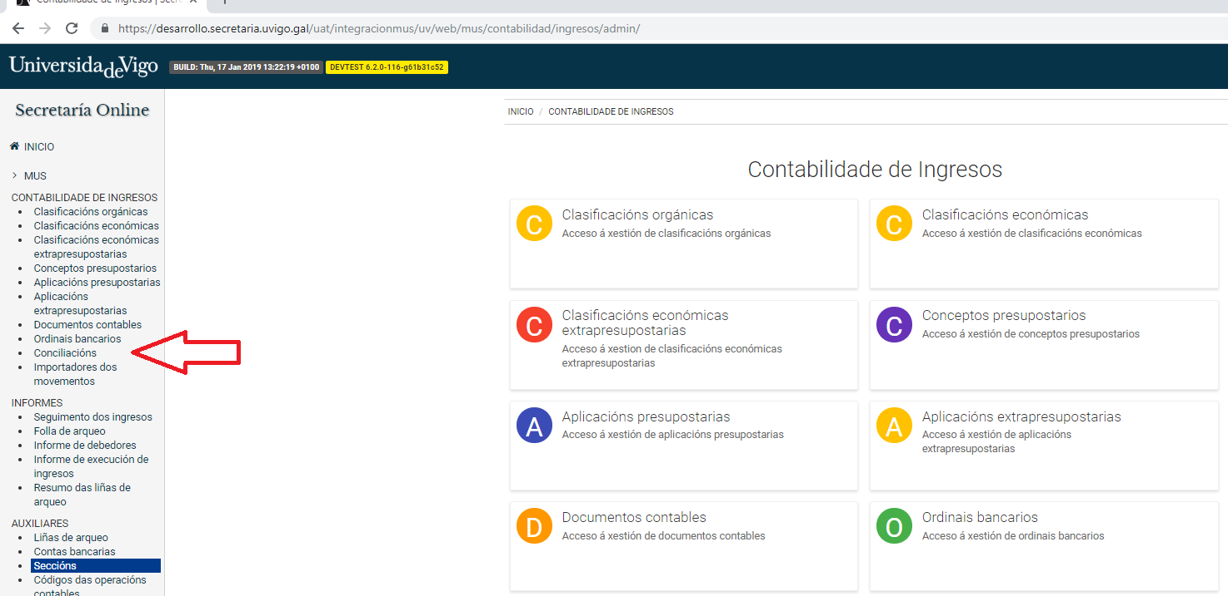
E pinchar en nova conciliación

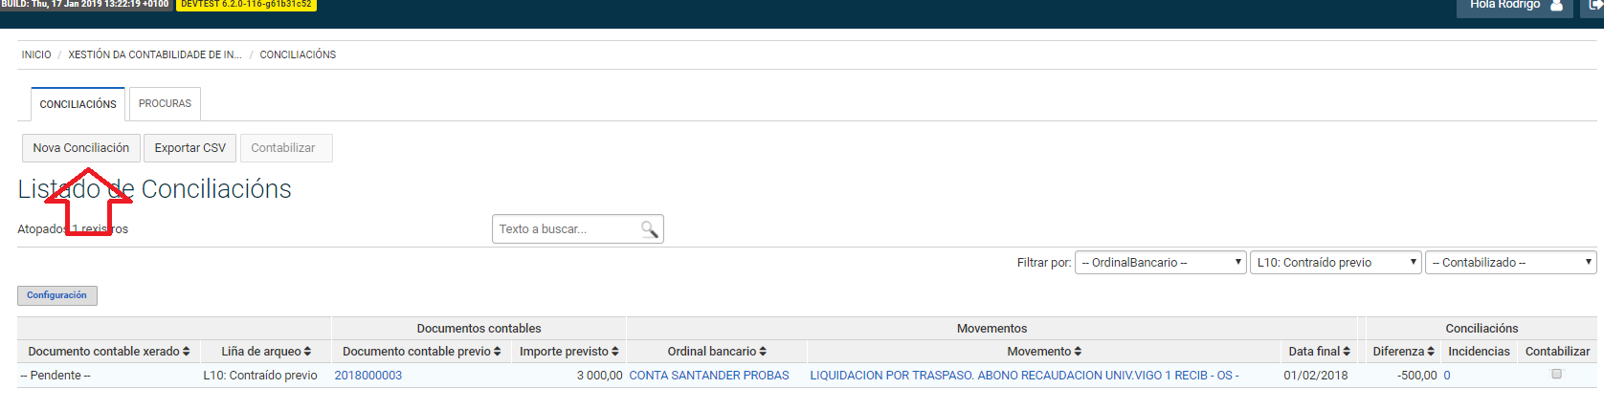

Aparece a seguinte pantalla onde hai que indicar a liña de arqueo sobre a que se pretende realizar a conciliación e o ordinal bancario.
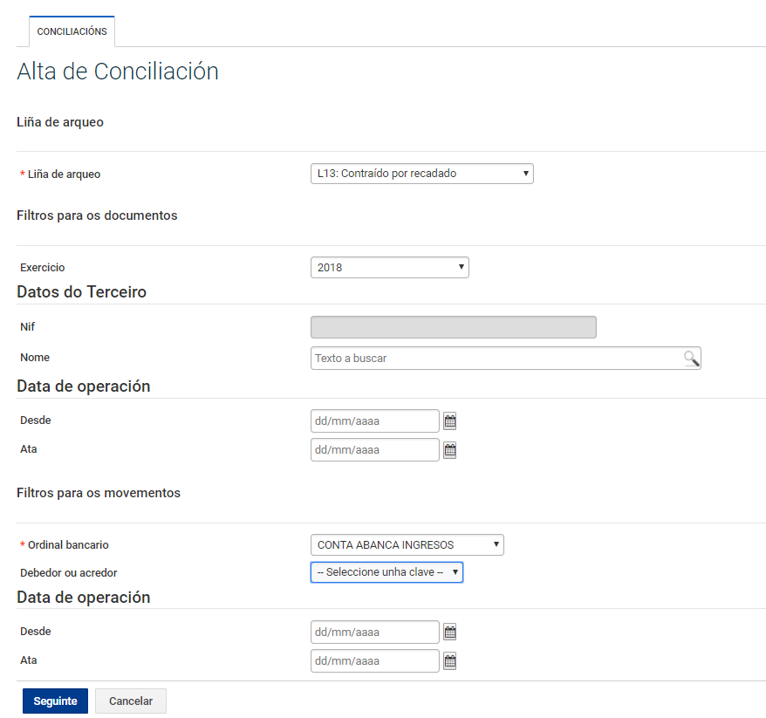

E aparecerá a seguinte pantalla:
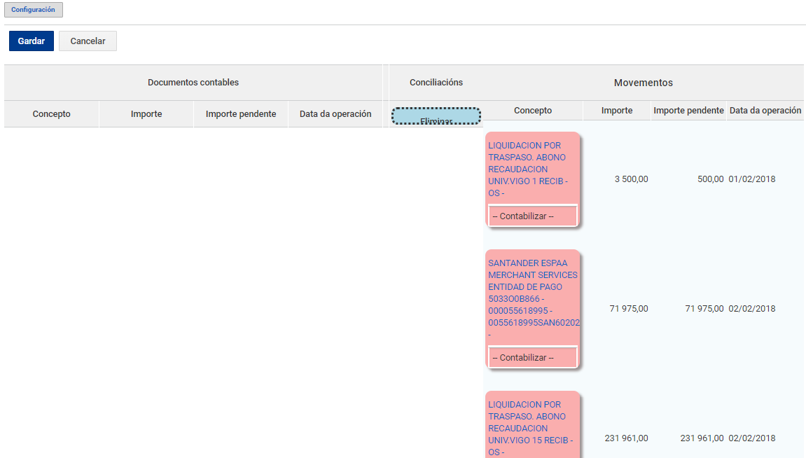

Nas columnas da esquerda aparecerán os documentos contables de ingresos realizados e nas columnas da dereita os movementos da conta corrente do banco.
Arrastrando co ratón dende o concepto da dereita poderase conciliar cun movemento contable da esquerda. Un movemento contable pode ter varios movementos bancarios.
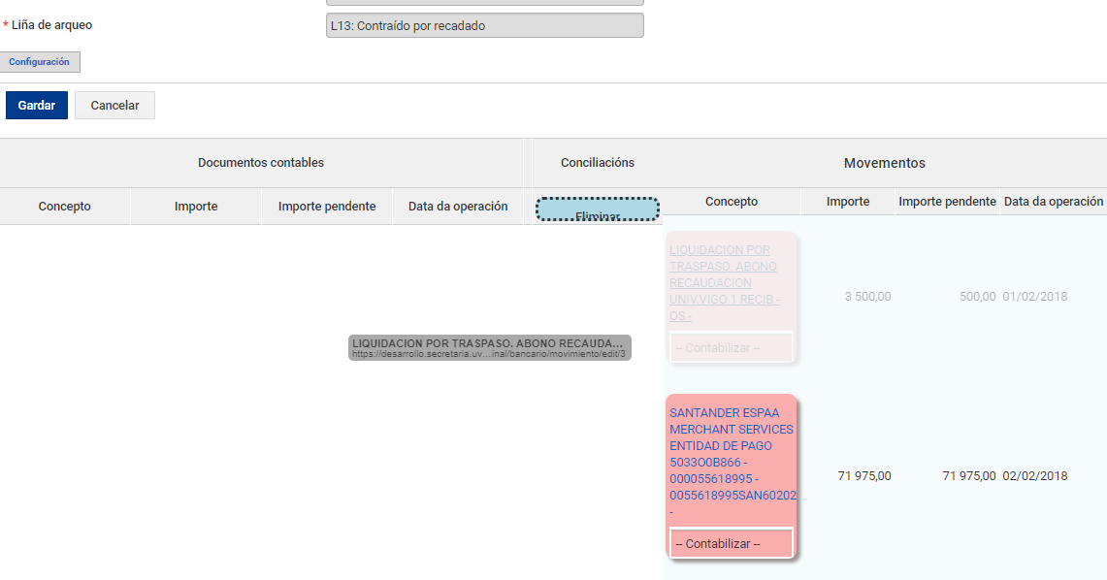

Se coma no exemplo anterior non hai documentos contables de ingreso realizados, poderase realizar directamente o documento contable dende o movemento bancario, premendo sobre CONTABILIZAR y elixir a liña de arqueo
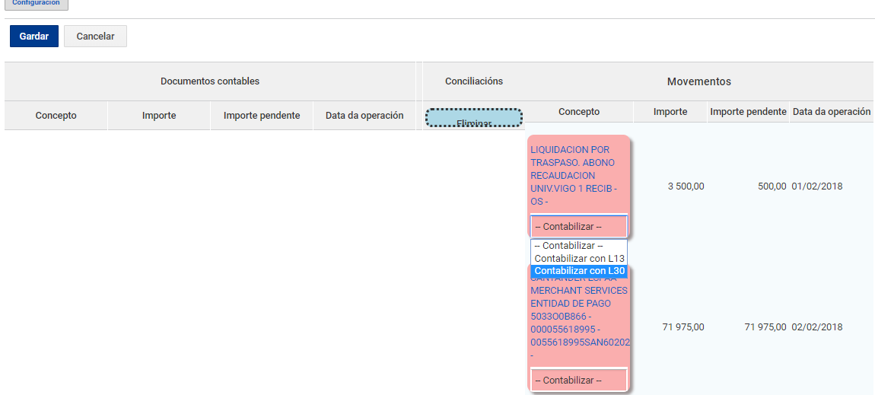

Unha vez seleccionado, abre o borrador do documento contable a realizar solicitando a aplicación orzamentaria de ingresos na que se contabilizará o documento e o texto do mesmo

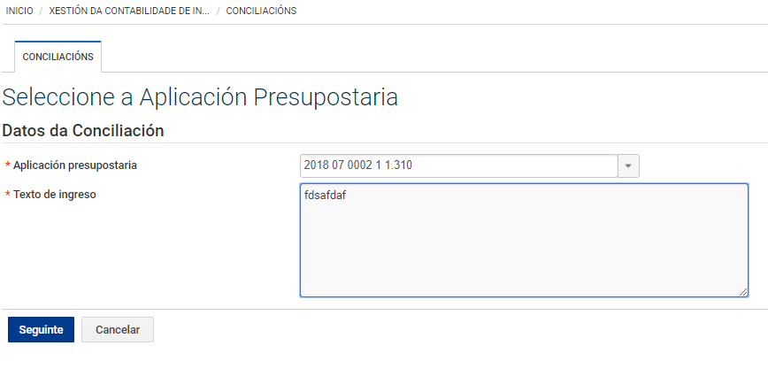

O programa presentará o borrador do documento coas casillas xa cubertas:
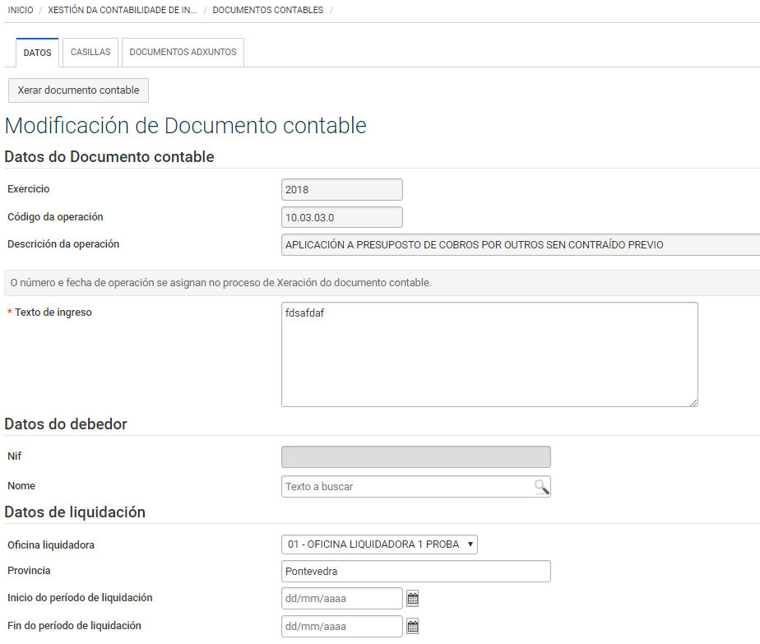

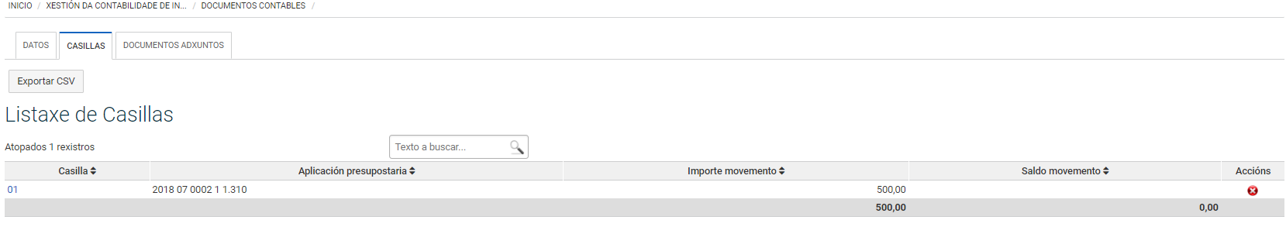
O borrador podese eliminar ou contabilizar.
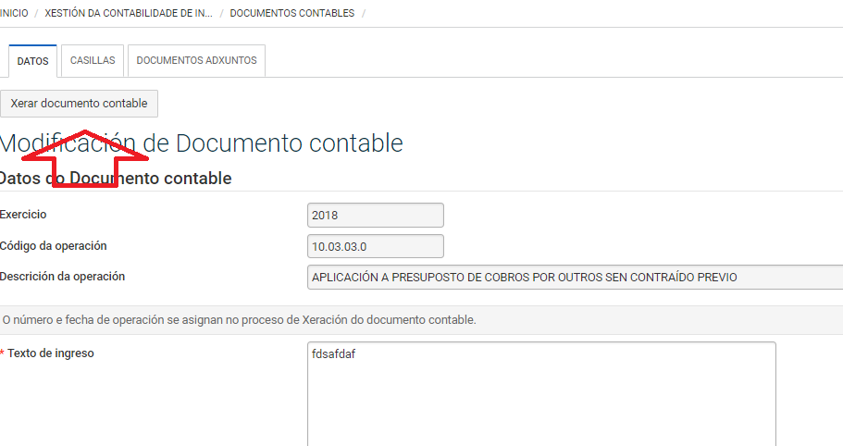
E o documento xa aparecerá co resto de documentos contables de ingreso

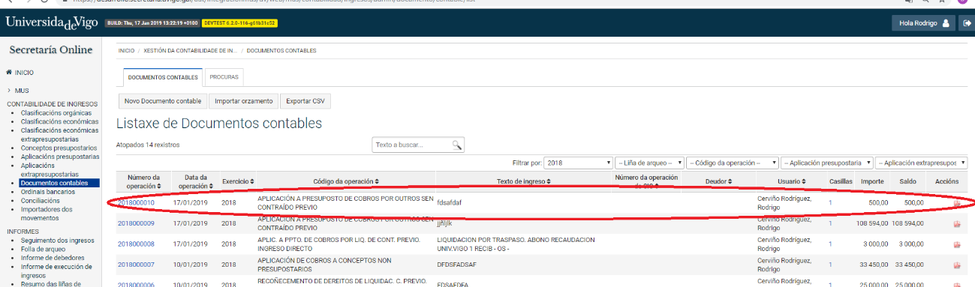
O movemento contable desaparecerá da pantalla de conciliacións e poderase continuar co resto da conciliación.

